**Databases Laboratory Work Nr2**

**Sarcini practice:1)**

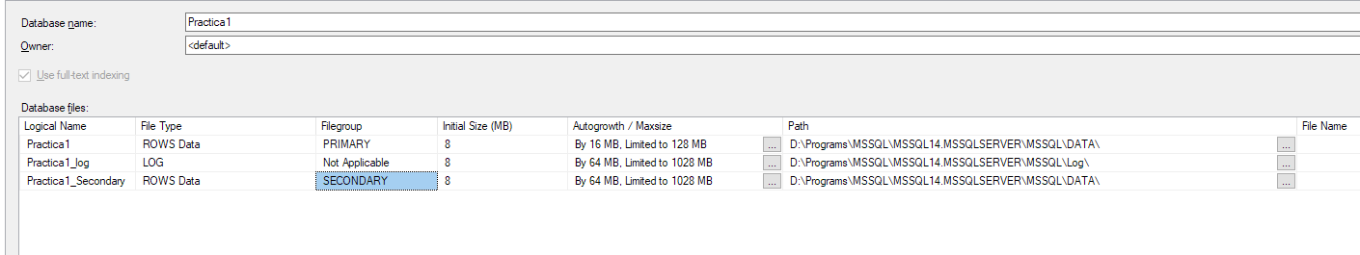

**2)**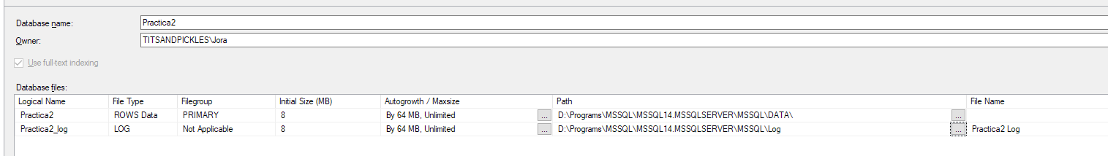

**3)**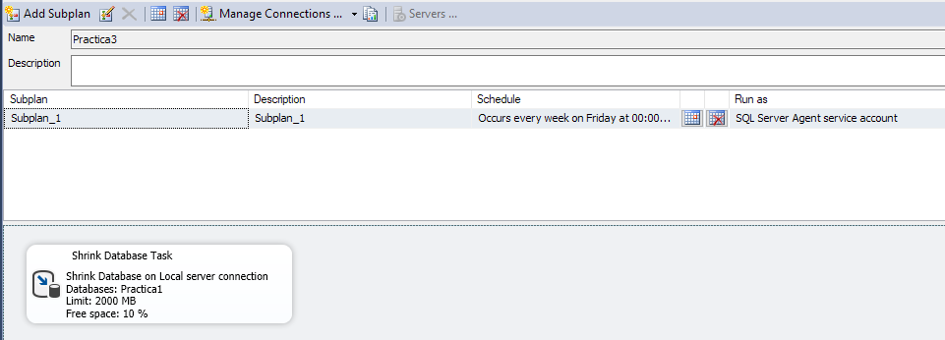

**Fisierul log:**

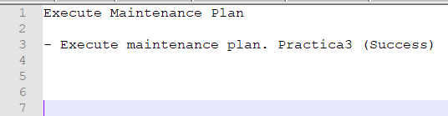

**4)**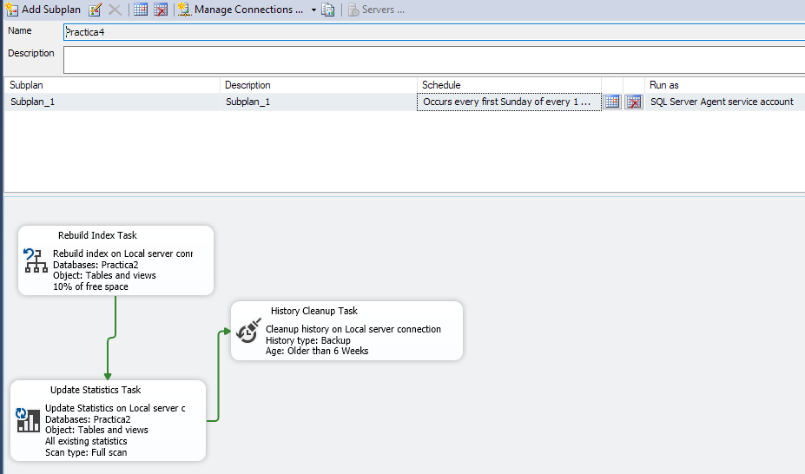

**Fisierul log:  
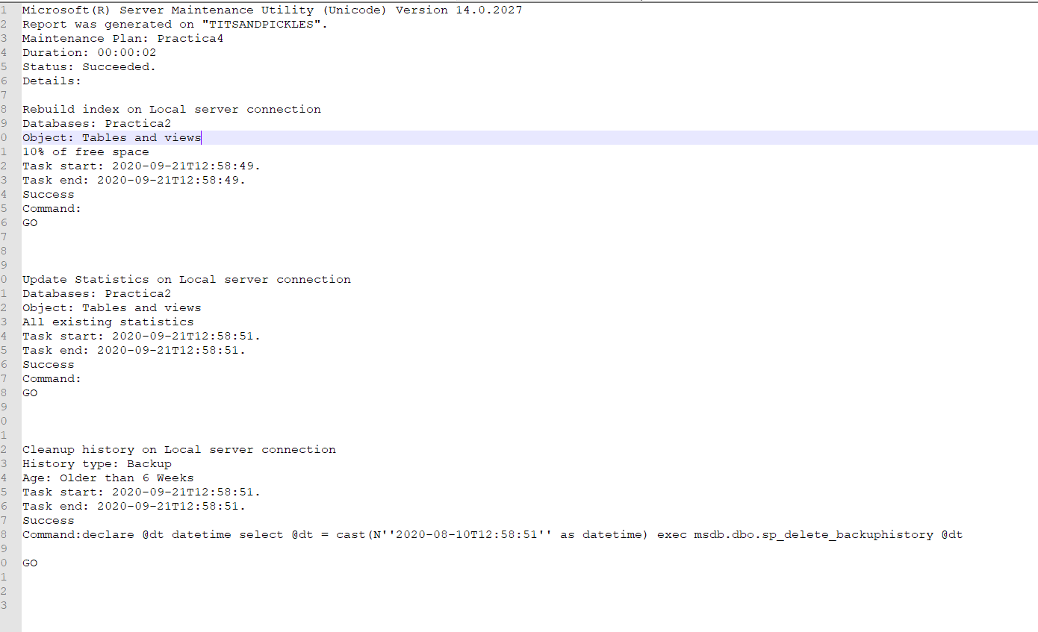**

**Concluzia:**

**Acest laborator a fost un succes, am inteles tot ce a trebuit să fac, și a fost totul interesant.**